Diplomatura en Ciencia de Datos y Análisis Avanzado
Unidad N.º 9 - Proyecto Final Integrador

Predicción del abandono de clientes
en una empresa de telecomunicaciones
Informe Final

Equipo: [COMPLETAR NOMBRE DEL EQUIPO SEGÚN MOODLE]
Integrantes: [COMPLETAR TODOS LOS INTEGRANTES]
Fecha: 25 de octubre de 2026

1. Resumen Ejecutivo
El proyecto tiene como objetivo identificar anticipadamente a los clientes con mayor probabilidad de abandonar el servicio de una empresa de telecomunicaciones. El propósito es aportar una herramienta de priorización para las áreas de Retención, CRM y Marketing, de modo que puedan concentrar su capacidad de contacto en los casos de mayor riesgo.
Se utilizó el dataset Telco Customer Churn, compuesto por 7.043 clientes y 21 variables. La tasa general de churn es de 26,54%, equivalente a 1.869 clientes. El trabajo siguió la metodología CRISP-DM e incluyó auditoría de calidad, limpieza, análisis exploratorio, ingeniería de variables, modelado y evaluación.
Se compararon un baseline, Regresión Logística estándar y balanceada, Árbol de Decisión, Random Forest y XGBoost. Para la entrega final se seleccionó Random Forest Balanceado con Feature Engineering porque presentó el mejor equilibrio en las métricas priorizadas: Recall 0,805, Precision 0,535, F1 0,642, ROC-AUC 0,844 y PR-AUC 0,659. XGBoost obtuvo un ROC-AUC levemente superior (0,845), pero quedó por debajo de Random Forest en Recall, F1, PR-AUC y capacidad de concentración del Top 20%.
El resultado de negocio más relevante surge al ordenar la cartera por probabilidad estimada de abandono. En el holdout de 1.409 clientes, el 20% de mayor riesgo equivale a 282 clientes. Con Random Forest, ese segmento contiene 192 de las 374 bajas reales: 51,34% de todos los abandonos. La tasa de churn dentro del segmento es 68,09%, frente a 26,54% en la cartera general, lo que representa un lift de 2,57x.
El modelo no demuestra que una campaña reduzca el churn. Su aporte consiste en identificar y priorizar clientes de mayor riesgo. El efecto real de una acción de retención deberá validarse posteriormente mediante una intervención controlada, por ejemplo con grupos de tratamiento y control.
2. Definición del Problema y Relevancia
2.1 Contexto y objetivo
La pérdida de clientes afecta la estabilidad de la cartera y puede comprometer ingresos futuros. Dado que los recursos comerciales son limitados, contactar a todos los clientes con la misma intensidad no es eficiente. El problema se formula como una clasificación binaria: estimar la probabilidad de que cada cliente abandone el servicio y utilizar esa probabilidad para construir un ranking de riesgo.
El objetivo general es desarrollar y evaluar un modelo predictivo reproducible que permita priorizar clientes para acciones de Retención. La variable objetivo es Churn, con las categorías Yes y No.
2.2 Objetivos específicos
- Analizar calidad, distribución y principales patrones del conjunto de datos.
- Preparar los datos e incorporar variables derivadas con sentido de negocio.
- Comparar al menos dos algoritmos mediante un esquema de validación reproducible.
- Evaluar Recall, Precision, F1, ROC-AUC y PR-AUC, además de métricas orientadas al Top 20% de mayor riesgo.
- Seleccionar un modelo final y traducir sus resultados a una decisión operativa de priorización.
2.3 KPI operativo y criterio de éxito
Como el dataset no contiene resultados posteriores a campañas de retención, no es posible medir una reducción causal del churn. Por ello, el KPI operativo principal es la capacidad de concentración de abandonos dentro del Top 20% de mayor riesgo (Recall @ Top 20%), acompañado por Precision @ Top 20% y Lift @ Top 20%.
La pregunta de negocio es: si Retención solo puede contactar al 20% de la cartera, ¿qué proporción de las bajas reales logra concentrar allí? El modelo final concentra 51,34% de las bajas en ese segmento, frente a aproximadamente 20% esperado bajo una selección sin priorización.
2.4 Hipótesis y valor esperado
La hipótesis es que las características contractuales, la antigüedad, los servicios contratados, la facturación y el medio de pago contienen información suficiente para diferenciar niveles de riesgo de abandono. El valor esperado no es una reducción automática del churn, sino una asignación más eficiente de la capacidad de contacto y de los recursos de retención.
3. Datos y Metodología
3.1 Fuente y características
El proyecto utiliza el conjunto de datos Telco Customer Churn, correspondiente a una empresa de telecomunicaciones hipotética. Cada registro representa un cliente e incluye información demográfica, contractual, de servicios, antigüedad, facturación y situación final de abandono.
Variable | Descripción
customerID | Identificador del cliente; se excluye del modelado.
tenure | Meses de antigüedad.
InternetService | Tipo de servicio de Internet.
OnlineSecurity | Disponibilidad de seguridad online.
TechSupport | Disponibilidad de soporte técnico.
Contract | Tipo de contrato.
PaymentMethod | Método de pago.
MonthlyCharges | Cargo mensual.
TotalCharges | Cargos acumulados.
Churn | Variable objetivo: abandono Yes/No.

3.2 Calidad y limpieza
La auditoría no detectó filas duplicadas ni customerID repetidos. TotalCharges contenía 11 valores vacíos (0,16% de la base), todos asociados a clientes con tenure = 0. La variable se convirtió a formato numérico y esos casos se imputaron con 0. El control mediante IQR sobre tenure, MonthlyCharges y TotalCharges no detectó outliers que requirieran eliminación.
3.3 Metodología CRISP-DM
El trabajo se estructuró siguiendo las seis fases de CRISP-DM: comprensión del negocio, comprensión de los datos, preparación de los datos, modelado, evaluación y despliegue. Las primeras cinco fases se desarrollaron de manera reproducible en el notebook final. La fase de despliegue no se implementó en producción, ya que la consigna no lo exige; se define como paso futuro mediante un scoring periódico por lotes, monitoreo de desempeño y reentrenamiento cuando se detecten cambios relevantes en la población o en las métricas.
3.4 Ingeniería de variables
Se incorporaron tres variables: cant_servicios_adicionales (cantidad de servicios complementarios), sin_blindaje_tecnico (cliente con Internet sin OnlineSecurity ni TechSupport) y ratio_cargo_antiguedad (MonthlyCharges / (tenure + 1)). En promedio, los clientes con churn tienen menos servicios adicionales (1,77 vs 2,14), mayor presencia de sin_blindaje_tecnico (0,67 vs 0,25) y mayor ratio_cargo_antiguedad (11,75 vs 3,61).
4. Análisis Exploratorio de Datos (EDA)
El EDA identificó asociaciones relevantes entre el abandono y distintas características de la cartera. La tasa base de churn es 26,54%. Los contratos Month-to-month presentan 42,71% de churn, frente a 11,27% en One year y 2,83% en Two year. Fiber optic registra 41,89%, frente a 18,96% en DSL y 7,40% en clientes sin Internet.
La antigüedad también diferencia a los grupos: los clientes que permanecen tienen 37,57 meses de tenure promedio, mientras que quienes abandonan registran 17,98 meses. Los cargos mensuales promedio son 61,27 para quienes permanecen y 74,44 para quienes abandonan. Electronic check alcanza 45,29% de churn, por encima de Mailed check (19,11%), Bank transfer automático (16,71%) y Credit card automático (15,24%).
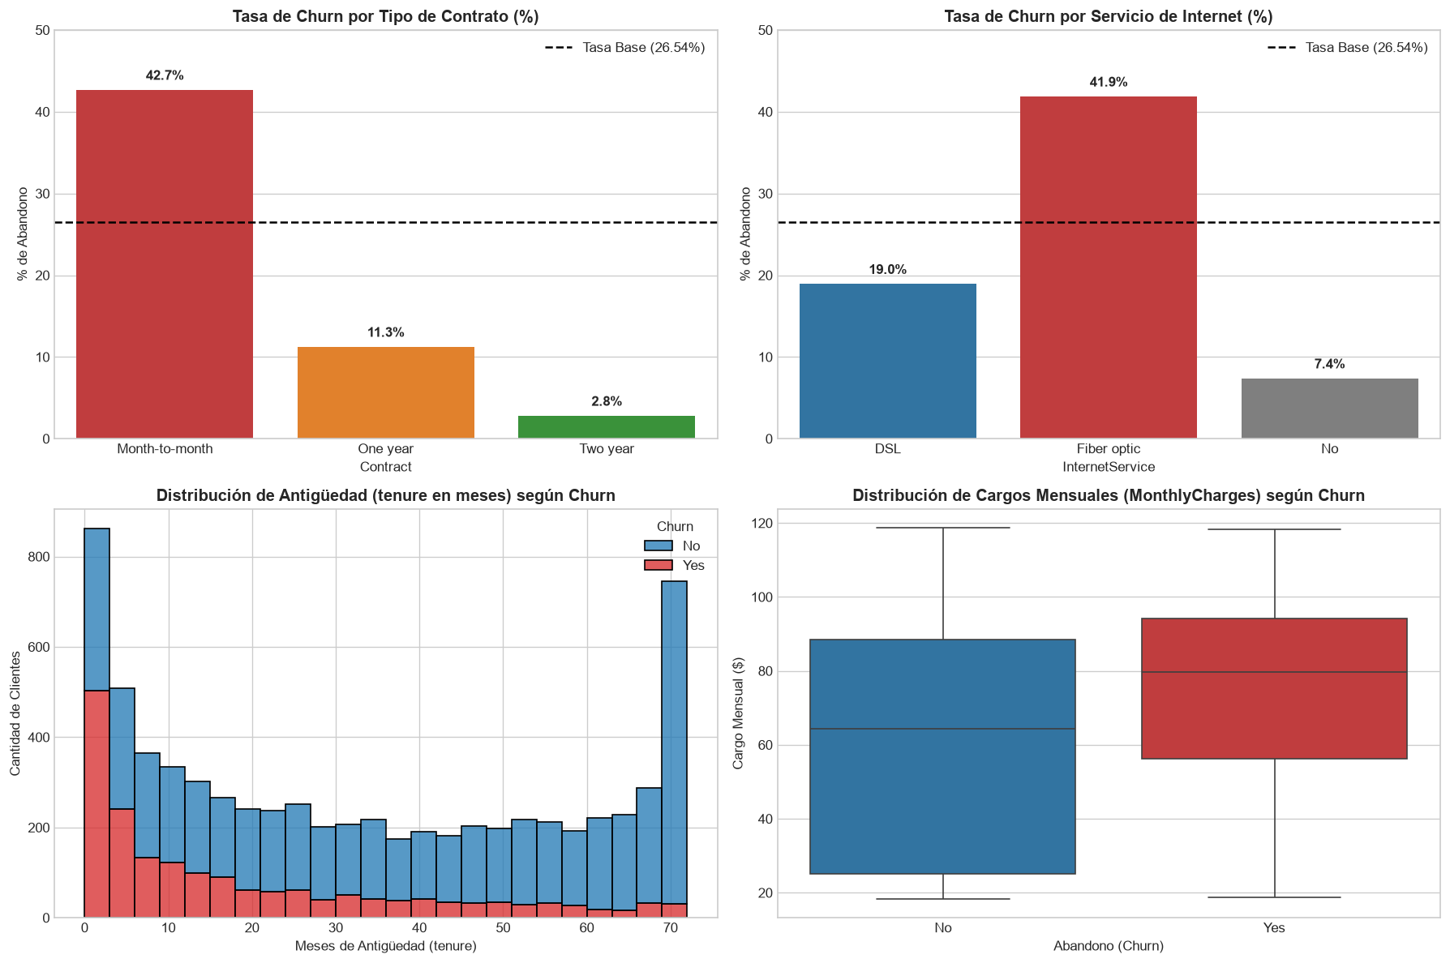
Figura 1. Principales patrones exploratorios del dataset. Fuente: notebook final del proyecto.
Estos resultados se interpretan como asociaciones y no como relaciones causales. Sirven para orientar el modelado y formular hipótesis de intervención que deben validarse posteriormente.
5. Modelado y Evaluación
5.1 Esquema de validación
Se utilizó una partición estratificada 80/20 con random_state = 42. El holdout contiene 1.409 clientes, de los cuales 374 presentan churn. Sobre el conjunto de entrenamiento se aplicó validación cruzada estratificada de 5 folds. Las variables categóricas se codificaron mediante OneHotEncoder y las variables numéricas se estandarizaron dentro de pipelines reproducibles.
5.2 Modelos evaluados
Se evaluaron seis alternativas: DummyClassifier como baseline, Regresión Logística estándar, Regresión Logística balanceada, Árbol de Decisión balanceado, Random Forest balanceado con feature engineering y XGBoost balanceado con feature engineering. Las métricas de clasificación sobre holdout corresponden al umbral por defecto del clasificador; las métricas Top 20% utilizan el ranking de probabilidades.
Modelo | Recall | Precision | F1 | ROC-AUC | PR-AUC
Baseline | 0,000 | 0,000 | 0,000 | 0,500 | 0,265
Reg. logística | 0,559 | 0,657 | 0,604 | 0,842 | 0,634
Reg. logística bal. | 0,783 | 0,504 | 0,614 | 0,842 | 0,633
Árbol de decisión | 0,770 | 0,531 | 0,629 | 0,835 | 0,619
Random Forest + FE | 0,805 | 0,535 | 0,642 | 0,844 | 0,659
XGBoost + FE | 0,797 | 0,518 | 0,628 | 0,845 | 0,653

5.3 Selección del modelo final
Random Forest Balanceado con Feature Engineering se selecciona como modelo final. Aunque XGBoost alcanza el ROC-AUC más alto (0,845 vs 0,844), Random Forest obtiene el mejor Recall (0,805), F1 (0,642), PR-AUC (0,659) y el mejor resultado operativo en el Top 20%. Dado que el objetivo prioriza detectar abandonos y concentrarlos en una fracción contactable de la cartera, este equilibrio resulta más adecuado.
6. Priorización Operativa: Top 20% de Mayor Riesgo
La devolución de la pre-entrega destacó que el valor del modelo debía expresarse en términos operativos: si Retención puede contactar al 20% de la cartera, ¿cuántos abandonos logra concentrar allí? En el holdout, ese 20% corresponde a 282 clientes.
Modelo | Bajas en 282 | Precision @20 | Recall @20 | Lift
Baseline | 75 | 26,54% | 20,05% | 1,00x
Reg. logística | 186 | 65,96% | 49,73% | 2,48x
Reg. logística bal. | 186 | 65,96% | 49,73% | 2,48x
Árbol de decisión | 186 | 65,96% | 49,73% | 2,48x
Random Forest + FE | 192 | 68,09% | 51,34% | 2,57x
XGBoost + FE | 188 | 66,67% | 50,27% | 2,51x

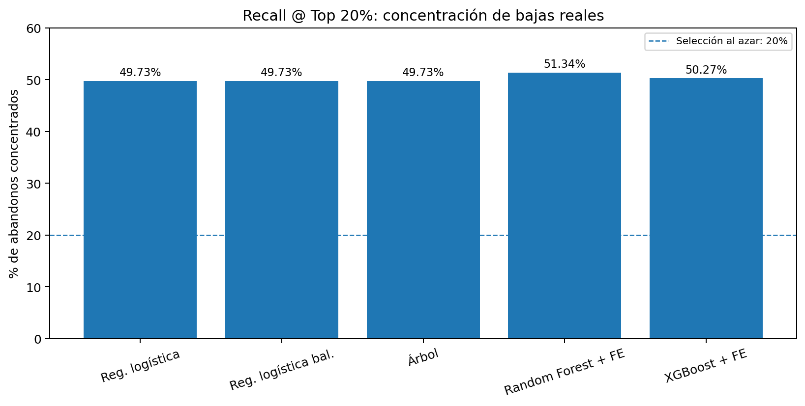
Figura 2. Proporción de abandonos reales concentrada en el Top 20% de mayor riesgo. Elaborado a partir de los resultados guardados en el notebook final.
Con Random Forest, el Top 20% contiene 192 de las 374 bajas reales, es decir 51,34%. Dentro de esos 282 clientes, 68,09% efectivamente abandonan. El lift de 2,57x indica que la concentración de churn es más de dos veces y media la tasa base de la cartera. Esta capacidad de ranking constituye el principal valor de negocio demostrado por el proyecto.
7. Interpretación de Resultados
Los modelos identifican como relevantes distintas señales contractuales y de comportamiento. En Random Forest, las variables de mayor importancia incluyen Contract_Month-to-month, ratio_cargo_antiguedad, tenure, TotalCharges, sin_blindaje_tecnico, MonthlyCharges, tipo de contrato, ausencia de soporte/seguridad, Fiber optic y Electronic check.
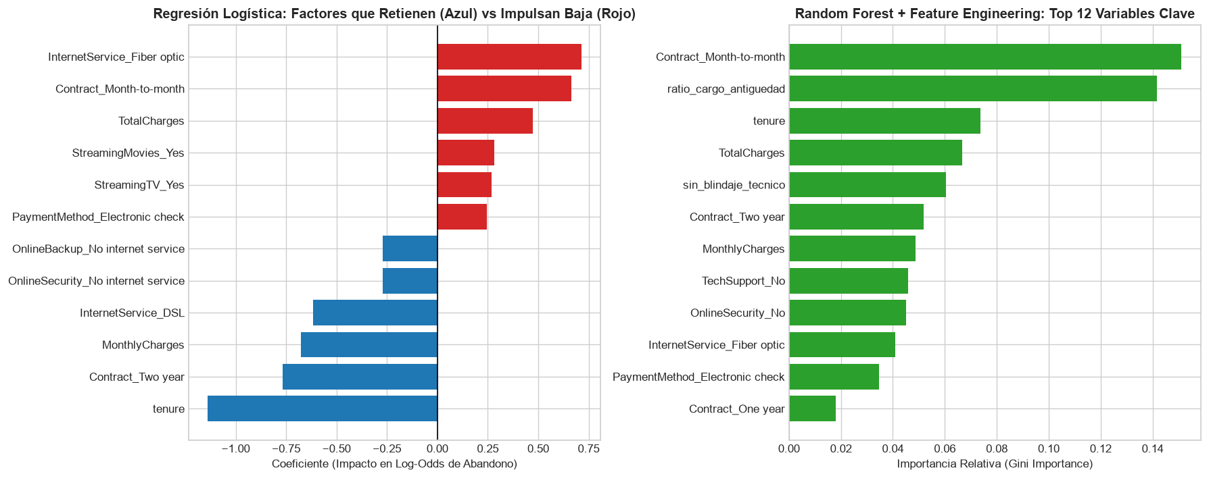
Figura 3. Interpretabilidad de Regresión Logística y Random Forest. Fuente: notebook final del proyecto.
La Regresión Logística aporta una lectura complementaria sobre dirección de las asociaciones: Fiber optic y Month-to-month se relacionan con mayor riesgo, mientras que tenure y contratos de mayor duración se asocian con menor riesgo. Estas relaciones no deben interpretarse como causalidad.
7.1 Evolución respecto de la pre-entrega
La pre-entrega utilizaba principalmente la Regresión Logística para comunicar valor de negocio: 186 de 374 bajas concentradas en el Top 20% (49,73%), con Precision @20 de 65,96% y lift 2,48x. La experimentación final amplió los modelos y el Random Forest mejora esa concentración a 192 bajas (51,34%), con 68,09% de Precision @20 y lift 2,57x.
8. Impacto en el Negocio, Riesgos y Limitaciones
8.1 Impacto esperado
El modelo permite ordenar la cartera por riesgo y orientar la capacidad comercial hacia una fracción de clientes donde se concentra una proporción elevada de las bajas. Esto mejora la eficiencia operativa porque evita destinar el mismo esfuerzo a toda la cartera y permite automatizar un ranking periódico para Retención, CRM o Marketing. No se cuantifican ahorros monetarios definitivos porque el dataset no incluye costos de contacto, promociones, margen ni valor de vida del cliente; por lo tanto, el beneficio demostrado es de priorización y eficiencia, no un ROI causal ya comprobado.
8.2 Hipótesis de acciones de retención
- Migración contractual incentivada para clientes de alto riesgo con contrato Month-to-month.
- Pruebas o beneficios de OnlineSecurity y TechSupport para perfiles de alto riesgo sin blindaje técnico.
- Incentivos para migrar de Electronic check hacia medios de pago automáticos.
Estas acciones son hipótesis derivadas de asociaciones observadas. Para estimar un efecto real sobre churn deben evaluarse mediante experimentos controlados, idealmente con grupo tratamiento y grupo control.
8.3 Riesgos y limitaciones
- El dataset representa una empresa hipotética y los patrones deben revalidarse antes de cualquier uso real.
- No hay resultados posteriores a campañas, por lo que riesgo de churn no equivale a probabilidad de ser retenido.
- Faltan variables económicas para estimar ROI: margen, costo de contacto, promociones y customer lifetime value.
- La información temporal es limitada; series históricas de reclamos, consumo, cambios de plan o incidentes podrían mejorar el modelo.
- El comportamiento de los clientes puede cambiar; un despliegue real requeriría monitoreo de drift y reentrenamiento.
8.4 Escalabilidad y pasos futuros
La solución puede escalarse a una cartera mayor mediante un proceso de scoring por lotes que reciba los datos actualizados, aplique el mismo pipeline de preparación y genere un ranking de riesgo. Para un uso sostenido se recomienda versionar datos y modelos, monitorear Recall, Precision, PR-AUC, la tasa base de churn y el desempeño del Top 20%, además de controlar drift de variables. Como pasos futuros se propone incorporar variables económicas y temporales, validar campañas con grupos de tratamiento y control, definir umbrales según la capacidad operativa real y establecer una política de reentrenamiento periódico.
9. Consideraciones Éticas y de Privacidad
9.1 Protección de datos
Se excluyó customerID del entrenamiento porque actúa únicamente como identificador. En un entorno productivo deberían aplicarse seudonimización o anonimización, controles de acceso y políticas de seguridad. El notebook plantea, para una eventual implementación en Argentina, considerar la Ley N.º 25.326 de Protección de los Datos Personales y las condiciones aplicables a comunicaciones comerciales.
9.2 Sesgos y equidad
El dataset contiene variables demográficas como gender y SeniorCitizen. Aunque las variables contractuales y de servicio tienen mayor peso en los análisis de interpretabilidad, una implementación real debería auditar desempeño y decisiones por subgrupos para evitar tratamientos injustificados por edad o género.
9.3 Transparencia y uso responsable
La salida del modelo debe interpretarse como una estimación de riesgo y no como una certeza. El ranking debe funcionar como apoyo para priorizar contactos, no como único criterio para decisiones que perjudiquen al cliente. Deben documentarse datos, transformaciones, versiones de modelos, métricas y reglas de uso para conservar trazabilidad y reproducibilidad.
9.4 Validación causal posterior
La evaluación predictiva responde quién tiene mayor riesgo; no responde qué intervención modifica el comportamiento. El siguiente paso metodológico sería seleccionar clientes de alto riesgo y asignarlos aleatoriamente a tratamiento y control. Solo entonces podría estimarse el efecto incremental de una campaña sobre la tasa de abandono.
10. Conclusiones y Recomendaciones
El proyecto desarrolló una solución reproducible para estimar riesgo de abandono sobre 7.043 clientes. La tasa base de churn es 26,54% y el EDA mostró asociaciones relevantes con tipo de contrato, servicio de Internet, antigüedad, cargos y método de pago.
La comparación de modelos confirma que es posible superar ampliamente el baseline. Random Forest Balanceado con Feature Engineering fue seleccionado como modelo final por combinar Recall 0,805, F1 0,642, PR-AUC 0,659 y el mejor desempeño de priorización. En el Top 20% de mayor riesgo concentra 192 de 374 bajas reales (51,34%), con Precision @20 de 68,09% y lift 2,57x.
La recomendación principal es utilizar el modelo como sistema de priorización de la cartera. En una implementación real, el ranking debería combinarse con valor económico del cliente y costos de intervención. Las acciones de retención deberían probarse de manera controlada para separar capacidad predictiva de efecto causal.
Como próximos pasos se propone incorporar información temporal y económica, medir campañas mediante A/B testing, monitorear sesgos y drift, revisar periódicamente los umbrales operativos y reentrenar el modelo cuando cambien las condiciones de negocio.
11. Código Python y Reproducibilidad
El desarrollo técnico se encuentra en el notebook Proyecto_Final_Churn.ipynb y utiliza el archivo Telco-Customer-Churn.csv. El código está organizado para ejecutarse localmente con las dependencias indicadas en el README del repositorio. El pipeline incluye carga de datos, auditoría de calidad, limpieza, EDA, feature engineering, entrenamiento, validación cruzada, evaluación holdout, métricas del Top 20% e interpretabilidad.
Repositorio público (GitHub): [COMPLETAR URL DEL REPOSITORIO]
Notebook en Colab: [COMPLETAR URL DE COLAB, SI CORRESPONDE]
README: incluir instrucciones de instalación, ubicación del dataset, ejecución del notebook y dependencias necesarias. Se adjunta un README preparado para publicar junto con el código.
Referencias y materiales del proyecto
- IBM - Telco Customer Churn (dataset de muestra utilizado en el proyecto).
- Proyecto_Final_Churn.ipynb - notebook final reproducible del proyecto.
- Trabajo Final Integrador VF (Entrega Final) - consigna oficial de la Diplomatura.
- Devolución de la pre-entrega - observaciones sobre causalidad, Recall, Precision, PR-AUC y Top 20% de riesgo.

